**Note :** Ceci est simplement « un modèle » à compléter selon vos soins. Des adaptations sont autorisées à condition de les justifier. **Ecoutez les conseils de votre parrain.**

**Première partie : AVOIR UNE VUE D’ENSEMBLE DU PROJET**

1. 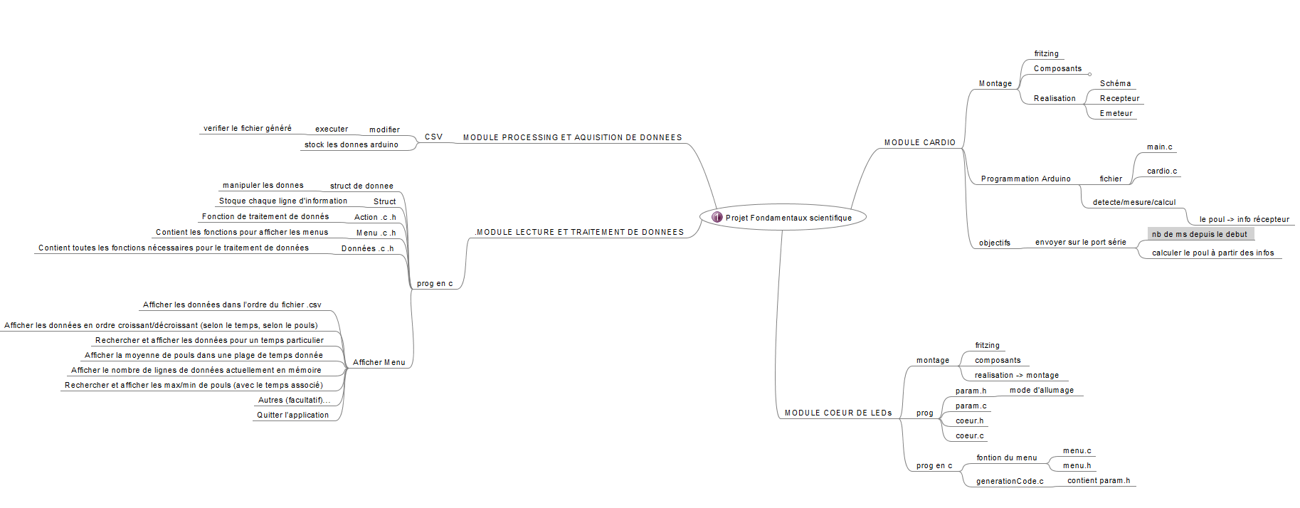***Dessinez l’architecture du projet – comment avez-vous compris le projet ?***

**Deuxième partie : ANALYSEZ LES STRUCTURES DE DONNEES DU PROJET**

1. ***Représentation graphique de toutes les structures nécessaires, organisation des fichiers de code Arduino et du code C et dépendances entre les fichiers.***

***En Langage C Arduino***

|  |  |
| --- | --- |
| Main.c | Contient le « loop » et le « setup » |
| cardio.c / cardio.h | Contient les fonctions propres à la récolte des informations et aux calculs pour avoir le pouls. |

***En Langage C***

|  |  |
| --- | --- |
| main.c | Contient la fonction main et lance le menu de la console |
| menu.c / menu.h | Contient toutes les fonctions nécessaires pour créer les menus de paramétrage du cœur de LEDs |
| generationCode.c | Contient toutes les fonctions nécessaires pour créer le fichier param.h |
| param.h | Contient le paramétrage pour le Cœur de LEDs. Ce fichier est indispensable pour la compilation |
| donnees.c / donnees.h | Contient toutes les fonctions nécessaires pour la manipulation de la structure de données et la lecture du fichier. |
| actions.c / actions.h | Contient toutes les fonctions nécessaires pour le traitement de données. |

**Troisième partie : MODULARISATION & WORKFLOW DE FONCTIONS & SCHEMAS ELECTONIQUES**

1. ***Schéma électroniques avec les composants sur Fritzing (vue platine et vue schématique des module cardio et cœur de LEDs ). Comme cette partie comporte une évaluation séparée du projet, vous pouvez faire un document à part entière.***

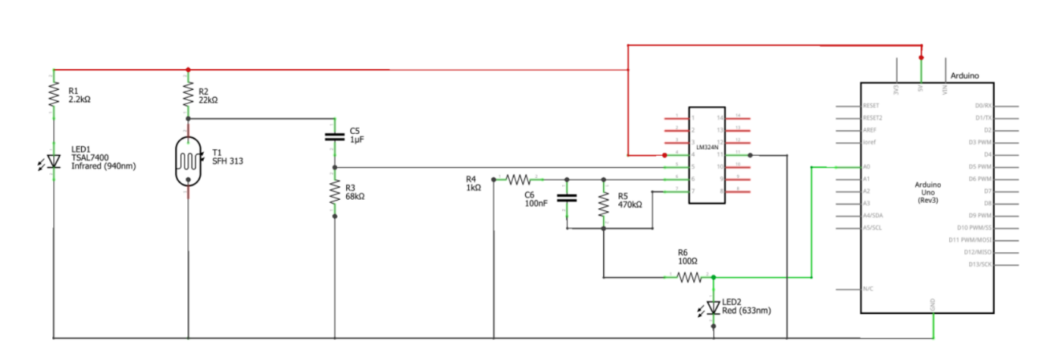

Vérifié et refaire le schéma ci-contre sur Fritzing

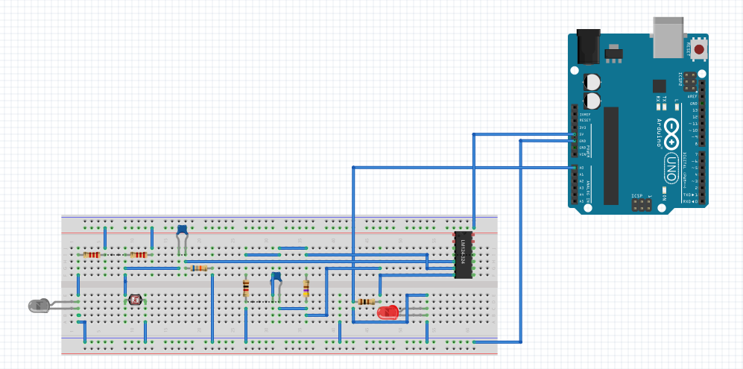

Premier prototype de reproduction du schéma sur Fritzing

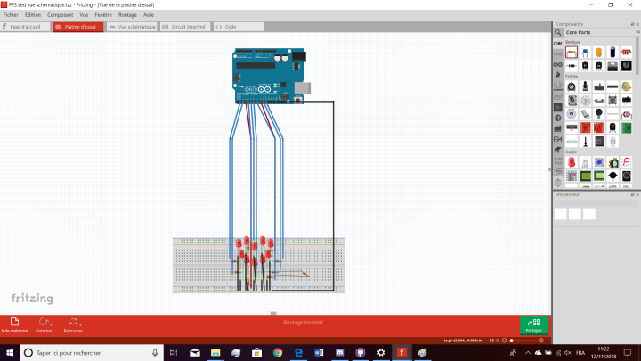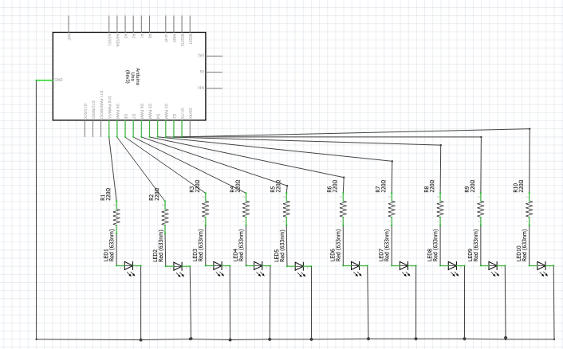

Voici le premier prototype du Module 3.2 en vue platine et vue schématique

1. ***Description algorithmique chaque partie du projet (module cardio, module cœur de LEDs (inclus la génération automatique du paramétrage à partir d’un programme en C), module***

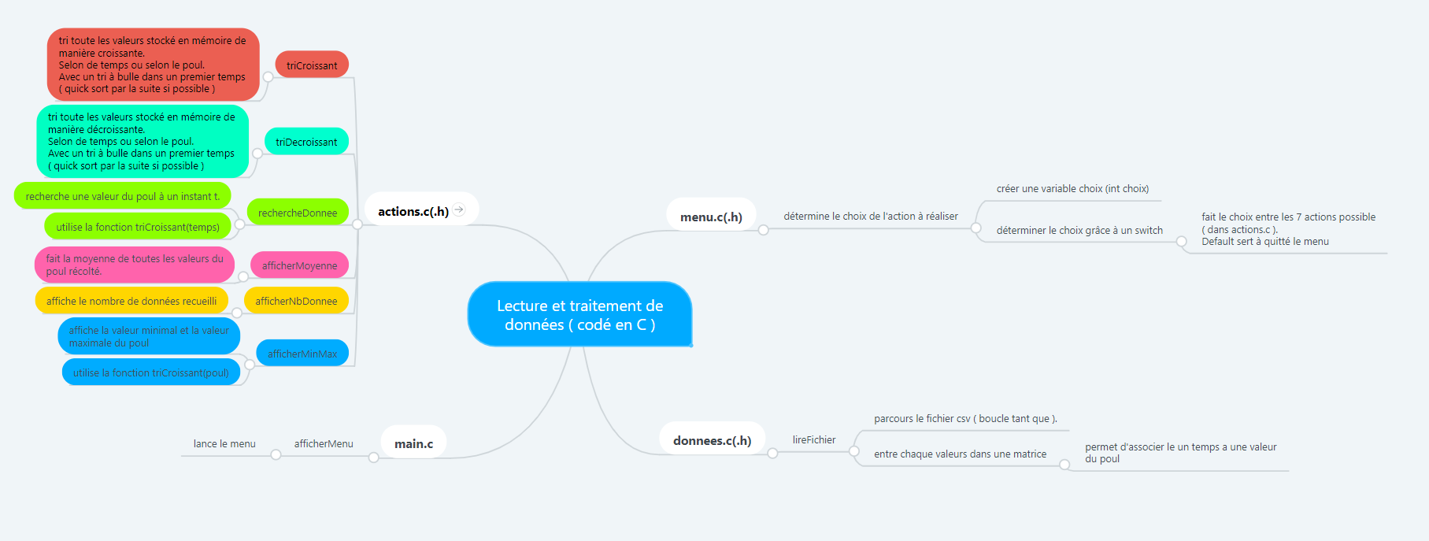

***Schématisation du MODULE 4***

1. 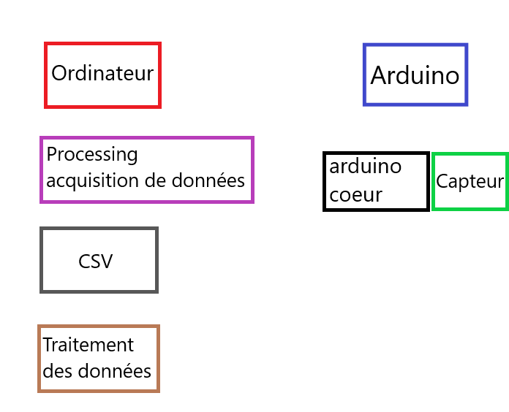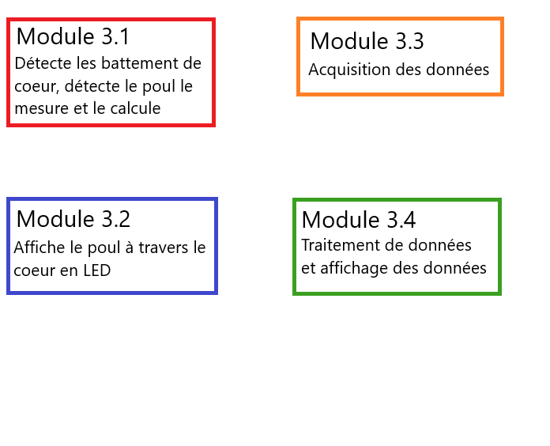***Prototypes de l'ensemble des fonctions du projet (faites-le le plus « graphiquement » possible)***

**Quatrième partie : REPARTISSEZ-VOUS LES TACHES**

|  |  |
| --- | --- |
| **Nom : Allard Thibaut** | **Rôle principal : Chef de projet / Module 3** |

|  |  |  |  |  |  |  |  |  |  |  |  |
| --- | --- | --- | --- | --- | --- | --- | --- | --- | --- | --- | --- |
| **Tâches** | **09/11** | **10/11** | **11/11** | **12/11** | **13/11** | **14/11** | **15/11** | **16/11** | **17/11** | **18/11** | **19/11** |
| Feuille d’avancement | X |  |  |  |  |  |  |  |  |  |  |
| Rapport | X | X | X | X | X | X | X | X |  |  |  |
| CSV |  | X | X | X |  |  |  |  |  |  |  |
| Codage en C et/ou C Arduino |  |  | X | X |  |  |  |  |  |  |  |
| Aide sur les autres modules |  |  | X | X | X | X | X | X |  |  |  |

|  |  |
| --- | --- |
| **Nom : Delayen Simon** | **Rôle principal : Module 1** |

|  |  |  |  |  |  |  |  |  |  |  |  |
| --- | --- | --- | --- | --- | --- | --- | --- | --- | --- | --- | --- |
| **Tâches** | **09/11** | **10/11** | **11/11** | **12/11** | **13/11** | **14/11** | **15/11** | **16/11** | **17/11** | **18/11** | **19/11** |
| Fritzing |  |  |  | X |  |  |  |  |  |  |  |
| Montage électrique |  |  |  | X |  |  |  |  |  |  |  |
| Codage en Arduino |  |  |  |  |  | X | X | X |  |  |  |
| Compréhension du montage |  |  |  | X | X |  |  |  |  |  |  |

|  |  |
| --- | --- |
| **Nom : Dewaele Matthieu** | **Rôle principal : Responsable du matériels / Module 4** |

|  |  |  |  |  |  |  |  |  |  |  |  |
| --- | --- | --- | --- | --- | --- | --- | --- | --- | --- | --- | --- |
| **Tâches** | **09/11** | **10/11** | **11/11** | **12/11** | **13/11** | **14/11** | **15/11** | **16/11** | **17/11** | **18/11** | **19/11** |
|  |  |  |  |  |  |  |  |  |  |  |  |
| Données |  |  |  | X | X |  |  |  |  |  |  |
| Main |  |  |  | X | X |  |  |  |  |  |  |
| Menu |  |  |  | X | X |  |  |  |  |  |  |
| Action |  |  |  |  |  | X | X |  |  |  |  |

|  |  |
| --- | --- |
| **Nom : Kosbur Sami** | **Rôle principal : Module 2** |

|  |  |  |  |  |  |  |  |  |  |  |  |
| --- | --- | --- | --- | --- | --- | --- | --- | --- | --- | --- | --- |
| **Tâches** | **09/11** | **10/11** | **11/11** | **12/11** | **13/11** | **14/11** | **15/11** | **16/11** | **17/11** | **18/11** | **19/11** |
| Fritzing |  |  |  | X |  |  |  |  |  |  |  |
| Montage électrique |  |  |  | X |  |  |  |  |  |  |  |
| Codage en Arduino |  |  |  | X | X | X |  |  |  |  |  |
| Codage en C |  |  |  |  |  |  | X | X |  |  |  |
|  |  |  |  |  |  |  |  |  |  |  |  |